오늘의 식탁
레스토랑 메뉴판
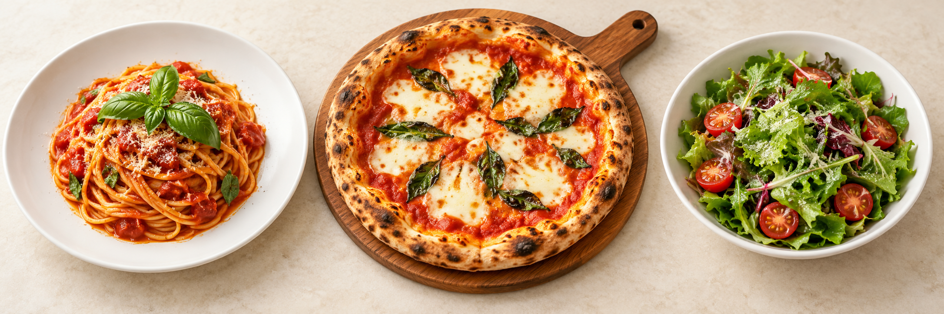

파스타
메뉴 | 가격
토마토 파스타 토마토소스와 바질의 산뜻한 만남 | 12,000원
베이컨 크림 파스타 고소한 크림소스와 베이컨 | 14,000원
새우 오일 파스타 탱글한 새우와 알싸한 마늘 | 15,000원

피자
메뉴 | 가격
마르게리타 피자 토마토와 모차렐라 치즈의 조화 | 16,000원
고르곤졸라 피자 진한 치즈에 달콤한 꿀을 곁들인 피자 | 17,000원

샐러드와 음료
메뉴 | 가격
그린 샐러드 싱싱한 채소와 상큼한 드레싱 | 8,000원
레몬 에이드 레몬의 상큼함을 담은 탄산음료 | 4,000원
아메리카노 향긋하고 깔끔한 커피 | 3,000원
점심 세트 파스타 1개 + 그린 샐러드 + 아메리카노 20,000원
점심 세트는 토마토 파스타 기준이며 오전 11시부터 오후 2시까지 주문 가능합니다.
영업시간 11:00 ~ 21:00 | 마지막 주문 20:30 | 매주 월요일 휴무
표시된 가격은 부가세 포함 금액입니다. 음식 알레르기가 있는 경우 주문 전에 알려주세요.

